08-197 СТЗ-НАТИ-2ТВ, он же СТЗ-5, транспортный гусеничный тягач на базе трактора СХТЗ-НАТИ грузоподъемностью 1.5 т, прицеп до 4.5 т, мест 2 + 8 в кузове, снаряжённый вес 5.84 т, 1МА 52/56 лс, до 21.5 км/час, ХТЗ Харьков, СТЗ 9944 экз. Сталинград, 1937-42 г.
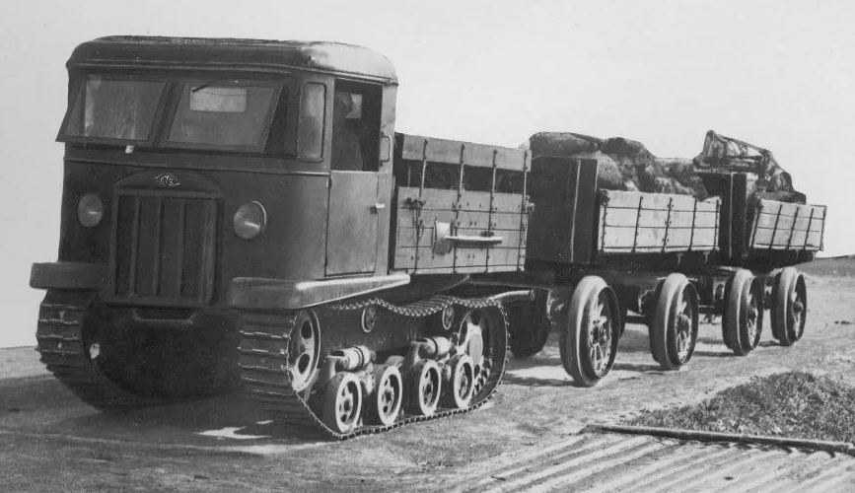

Журнал Техника - молодёжи №2 за 1993 г. Автор: Евгений ПРОЧКО, инженер.
СТЗ - транспортный
В июле 1932 года на Сталинградском тракторном заводе под руководством главного конструктора В.Г. Станкевича начали разработку пахотного трактора средней мощности. Сразу же было решено сделать его универсальным - сельскохозяйственным, транспортным и тягачом, наподобие английского «Виккерс-Карден-Ллойд», который в 1931 году испытывали наши военные. И будущий трактор предполагалось использовать в армии, в качестве артиллерийского тягача и транспортной машины, чтобы ускорить моторизацию и механизацию РККА.
К маю 1933 года этот универсальный трактор (с опытным дизелем) - «Комсомолец» - был готов. Однако он вышел перетяжеленным, не очень надежным, компоновка оставляла желать лучшего. Выяснилось и главное - невозможность совместить противоречивые свойства трех машин, эксплуатирующихся в столь разных условиях. Так что от идеи универсального трактора пришлось отказаться.
Летом 1933 года инженеры НАТИ предложили делать два трактора, сельскохозяйственный и транспортный, максимально унифицировав их узлы и агрегаты, чтобы для выпуска обеих машин использовать один конвейер. В частности, в сельскохозяйственном варианте предполагалось применить 4-ступенчатую коробку передач с возможностью увеличения числа ступеней, 2-катковые сблокированные пружинно-балансирные каретки подвески, легкие и ажурные литые траки, закрытую кабину -то, что более присуще быстроходным гусеничным машинам. (Эта идея пригодилась в 60-е годы, когда сельскому хозяйству понадобились тракторы с повышенными рабочими скоростями.)
Для одновременного создания двух тракторов на Сталинградском заводе сформировали конструкторское бюро, составленное из 30 заводских и институтских работников под общим руководством В.Я. Слонимского (НАТИ), чтобы ускорить работу. Особо большой вклад в изготовление транспортного СТЗ-НАТИ-2ТВ (больше известного под заводским обозначением СТЗ-5) внесли конструкторы И.И. Дронг и В.А. Каргополов (СТЗ), А.В. Васильев и И.И. Трепененков (НАТИ).
После испытаний двух первых опытных серий СТЗ-5 в начале 1935 года построили третью, улучшенную, и 16 июля эти тракторы вместе с сельскохозяйственными СТЗ-3 (см. «ТМ», № 7 за 1975 г.) продемонстрировали на полигоне НАТИ высшему руководству страны во главе с И.В. Сталиным; все члены Политбюро проехались в кузове СТЗ-5. Новую машину одобрили, к следующему году устранили выявленные недостатки, и оба трактора начали готовить к серийному производству на Сталинградском заводе.
СТЗ-5 имел компоновку, ставшую традиционной для транспортных тракторов,- впереди двухместная металлическая кабина с двигателем внутри, между сиденьями. За ней и топливными баками была 2-метровая деревянная грузовая платформа с откидными бортами, скамейками и съемным брезентовым верхом - для размещения расчета, боеприпасов и артиллерийского снаряжения. Легкая рама состояла из двух продольных швеллеров, соединенных четырьмя поперечинами.
От дизеля пришлось отказаться - его не удалось отработать. Двигатель 1МА был типично тракторным - 4-цилиндровым, карбюраторным, с зажиганием от магнето, малооборотным / и относительно тяжелым. Зато он оказался выносливым и надежным, поэтому и выпускался до 1953 года. Заводился он на бензине электростартером (чего не было на СТЗ-3) или пусковой рукояткой, а после прогрева до 90 градусов переводился на керосин или лигроин, то есть был многотопливным, что немаловажно в армейских условиях. Для предупреждения детонации и повышения мощности, особенно при работе летом с повышенными нагрузками, на керосине, в цилиндры через специальную систему карбюратора впрыскивали воду, а с 1941-го внедрили антидетонационную камеру сгорания.
В коробке передач, соединенной с задним мостом, изменили передаточные числа, увеличив силовой диапазон до 9,8 (против 2,1 у СТЗ-3) и ввели еще одну понижающую передачу. При движении на ней со скоростью 1,9 км/ч трактор развивал тягу в 4850 кГс - на пределе сцепления гусениц с грунтом.
Задний мост с бортовыми фрикционами и тормозами заимствовали у СТЗ-3, в ходовой части применили обрезиненные опорные и поддерживающие катки и мелкозвенчатую гусеницу с уменьшенным вдвое шагом, которые лучше подходили для высоких скоростей. Под грузовой платформой, на картере заднего моста, смонтировали вертикальный кабестан, служивший для самовытаскивания, подтягивания прицепов, а также буксировки других машин. Это простое устройство заменило лебедку, считавшуюся непременной принадлежностью артиллерийских тягачей.
В передней и задней частях кабины устроили регулируемые жалюзи, создававшие проточную вентиляцию, что было особенно важно летом - от работающего двигателя температура в металлической кабине нередко поднималась до 50 градусов.
В 1938 году выпустили первые 309 серийных СТЗ-5, направив их в артиллерийские части танковых и механизированных дивизий. Они буксировали 76-мм полковые и дивизионные пушки, 122- и 152-мм гаубицы образца 1938 года, 76-мм зенитки (а потом и 85-мм). Вскоре СТЗ-5 стал самым распространенным в РККА.
Летом 1939 года под городом Медведь Новгородской области провели армейские испытания. На них трактор преодолевал рвы глубиной до 1 м, форсировал броды до 0,8 м, стенки высотой 0,6 м. В составе батареи СТЗ-5 с прицепом передвигался по шоссе со средней скоростью 14 км/ч и 10 км/ч - по проселку. Большего от него и не требовали, учитывая «крестьянское происхождение» - небольшую удельную мощность, узкую колею, выбранную с учетом работы сельскохозяйственного собрата с 4-кор-пусным плугом, малый клиренс, недостаточно развитые грунтозацепы гусениц, значительное удельное давление. Из-за выявившейся продольной раскачки на больших скоростях военные просили установить пятый опорный каток. Впрочем, выносливость тягача не вызывала претензий - он дважды успешно совершил пробеги Сталинград - Москва - Сталинград.
В начале войны сказалась нехватка более мощных арттягачей и массовым СТЗ-5 порой приходилось «затыкать дыры», буксируя более тяжелые, нежели им полагалось, орудия и прицепы. Тракторы работали с перегрузкой, но выдерживали, выручая артиллеристов из самых трудных ситуаций.
Нехватка подходящих транспортеров повышенной проходимости вынудила монтировать на СТЗ-5 реактивные установки залпового огня М-13. Впервые их применили в боях осенью 1941 года под Москвой. Одновременно защитники Одессы использовали СТЗ-5 в качестве шасси самодельных танков НИ, прикрытых легкой броней - котельным железом и вооруженных пулеметами.
Несмотря на большие потери боевой техники, к осени 1941 года все заводы прекратили производство арттягачей, чтобы нарастить выпуск танков. С тех пор вся тяжесть снабжения армии транспортными гусеничными машинами легла на Сталинградский тракторный. Несмотря на то, что и он делал танки, там с 22 июня до конца года изготовили 3146 СТЗ-5 (пришлось самим освоить производство и комплектующих), а в 1942 году выпуск достиг 23-25 машин в сутки. Сталинградцы производили их до 13 августа, когда немцы вышли к окрестностям завода.
Всего он дал армии 9944 СТЗ-5, в том числе 6506 с начала Великой Отечественной войны. Однако на 1 сентября того года в ней числилось лишь 4678 транспортных тракторов - сказались боевые потери, кроме того, немало машин осталось за линией фронта. Кстати, СТЗ-5 применялись и в германском вермахте, где им присвоили обозначение STZ-601 (г).
А в РККА они прослужили до победы, потом же, до 50-х годов, работали в народном хозяйстве вместе с еще выпускавшимися СТЗ-3 (АСХТЗ-НАТИ).

Технические характеристики
Число мест в кабине 2, Число мест в кузове 8
Длина, мм 4150, Ширина, мм 1855, Высота (по кабине), мм 2360
База опорных катков, мм 1795
Колея (по серединам гусениц), мм 1435
Ширина гусениц, мм 310, Шаг трака гусеницы, мм 86
Дорожный просвет, мм 288
Ширина гусениц, м 0,31
Двигатель «1МА», 4-цилиндровый, 52-56 л.с.
Коробка передач 5 вперёд и 2 назад
Снаряжённая масса с экипажем без груза, кг 5840
Грузоподъёмность платформы, кг 1500
Масса прицепа, кг 4500
Среднее удельное давление на грунт с грузом на платформе, кг/см² 0,64
Топливо, л: керосин или лигроин — 148, бензин или петрол — 14
Запас хода по шоссе, км без прицепа, км 145 (9 ч)
Макс. скорость по шоссе, км/ч 21,5 (до 22)
Предельный допустимый преодолеваемый по твёрдому грунту без прицепа, град. 40
Максимальный преодолеваемый подъём по сухой грунтовой дороге с грузом и общей массой прицепа 7000 кг, град. 17
Часовой расход топлива при движении по шоссе, кг: без прицепа — 10, с прицепом — 12
Минимальный расход топлива на 1 км пути (на 5-й передаче) по шоссе, кг: 0,8.

